Структурное подразделение муниципального автономного общеобразовательного учреждения
«Манчажская средняя общеобразовательная школа» - «Детский сад села Манчаж»

Мастер-класс для родителей «Знатоки математики»

Подготовила: воспитатель Тункина Ю.А.

2019г.
Мастер-класс для родителей «Знатоки математики»
Подготовка. Родителям предложить нарисовать рисунки к поговоркам с числом от 1 до 10.
Цель: познакомить родителей с использованием игровых заданий как средства развития умственных способностей.
Задачи:
1. Познакомить родителей с задачами по развитию у детей элементарных математических представлений.
2. Познакомить родителей с играми, которые способствуют успешному развитию интересов детей, любознательности и познавательной мотивации.
3.Вооружить знания родителей результативными приёмами взаимодействия и общения с детьми, способствующими математическому развитию детей.
4.Содействовать развитию интереса к математике через игру.
Принципы:
- эмоциональная вовлеченность взрослого в познавательную деятельность;
- стимулирование любознательности ребенка;
- передача инициативы от взрослого ребенку;
- развитие внутренней мотивации познавательной деятельности;
- поддержка детской активности, исследовательского интереса и любопытства.
Ход
Здравствуйте, Уважаемые родители!
Мы рады приветствовать Вас в нашем детском саду. Приятно, что Вы выбрали время, и пришли к нам. Значит, Вы интересуетесь вопросами воспитания и развития своего ребёнка и стремитесь приобрести знания в этом вопросе.
Сегодня на нашей встрече мы уделим внимание обучению математике детей дошкольного возраста. Формирование элементарных математических представлений немыслимо без использования занимательных игр, задач, развлечений.
Дети очень активны в восприятии задач-шуток, головоломок, логических упражнений. Они настойчиво ищут ход решений, который ведёт к результату. Ребёнку интересна конечная цель, которая увлекает его: сложить, найти фигуру, преобразовать.
Занимательные задачи, игры на составление фигур-силуэтов, головоломки, способствуют становлению и развитию таких качеств личности, как целенаправленность, настойчивость, самостоятельность умение анализировать поставленную задачу, обдумывать пути, способы её решения, планировать свои действия, осуществлять постоянный контроль за ними и соотносить их с условием, оценивать полученный результат.
А сейчас небольшая разминка для Вас. Вам будут предложены задания на логическое, творческое мышление и пространственное воображение. Все задания непосредственно связаны с математикой. Предлагаем Вам проверить свои математические способности.

1. «РАЗМИНКА - ГИМНАСТИКА УМА»
- Сколько раз Царь Гвидон совершал превращения? (в кого?)
- Сколько братьев у Ивана – дурачка из разных русских народных сказок?
- Сколько месяцев повстречалось падчерице на волшебной поляне, ища подснежники?
- Сколько ночей рассказывала сказки Шахаризада?
- Сколько богатырей служило дядьке Черномору?

- Молодцы, немного размялись.
1-задание:
Работа со счётными палочками.
- Отсчитайте семь палочек и составьте два равных квадрата;
- из пяти палочек составьте два равных треугольника;
- из шести палочек – домик;
- подумайте, как переложить две палочки и составить флажок.
2-задание:
1. На столе 4 яблока. Одно из них я разрезала пополам. Сколько яблок на столе? (4)
2. Может ли дождь идти два дня подряд? (нет, т. к. между ними ночь)
3. У семерых братьев по одной сестре. Сколько сестер? (1)
4. У зайца было 7 морковок. Он съел все, кроме 4. Сколько морковок осталось? (4)
5. Две сардельки варятся 6 минут. За сколько минут сварятся 8 таких же сарделек (6 минут)
6. На столе стояло три стакана с ягодами. Вова съел стакан ягод и поставил его на стол. Сколько стаканов стоит на столе? (3)
7. В комнате зажгли три свечи. Потом одна из них погасла. Сколько свечей осталось? (Одна свеча, две другие сгорели).
8. Три человека ждали поезда три часа, сколько времени ждал каждый? (Три часа).
9. Семь воробьишек спустились на грядки, скачут и что-то клюют без оглядки.
Котик-хитрюга внезапно подкрался, мигом схватил одного и умчался.
Вот как опасно клевать без оглядки, сколько теперь их осталось на грядке?
(ни одного, все улетели)
10. Подогрела чайка чайник, пригласила 8 чаек: приходите все на чай,
Сколько чаек- отвечай!(9).
11. У семерых братьев по одной сестре. Сколько сестер? (1).

3-задание:
А теперь скажите какие вы знаете математические игры. Кто назовет их? (Танграм, Колумбово яйцо и другие игры).
Сейчас познакомлю вас с головоломкой «Колумбово яйцо», которая отлично скрасит время и конечно же, разовьет логику и мышление ребенка. Принцип игры прост. Разрезаем по линиям фигурку яйца на мелкие детали. Ваша задача- собрать фигурку по образцу.
Существует еще одна интересная игра, называется она «Танграм». Для этого вам нужно снова самостоятельно приготовить игру, берем заготовки и разрезаем по линиям.
Отгадайте загадки
1. Отгадайте загадку:
Любит красную морковку,
Грызёт капусту очень ловко,
Скачет он то тут, то там,
По лесам и по полям,
Серый, белый и косой,
Кто, скажите, он такой?
Отгадывают: «Заяц». Воспитатель показывает образец фигуры – силуэта зайца.
А сейчас слушаем загадку:
Длинная шея,
Красные лапки,
Щиплет за пятки,
Беги без оглядки. (гусь).

А теперь составьте зайца и гуся. (родители составляют и сверяют составленные ими фигуры с образцом).

4-задание: «КЛУБОК СКАЗОК»
Сколько сказок спряталось в клубке?
Жили – были Дед и Баба. И была у них курочка Ряба. Раз снесла курочка яичка – не простое, а золотое. (Курочка Ряба) Положила его Баба на окошко студиться. А лиса его ам - съела. (Колобок) Дед тянет – потянет – вытащить не может.(Репка) Плачет Дед, плачет Баба.(Курочка Ряба). Дед и говорит: «Я поеду в город на ярмарку, а ты дома сиди, братца береги!». (Гуси - Лебеди). Баба взяла пирожок и горшочек масла и пошла по длинной дороге. (Красная Шапочка) Долго ли, коротко ли, смотрит: стоит избушка на курьих ножках, вокруг себя поворачивается. (Гуси – Лебеди)
- Кто, кто в теремочке живет? Кто, кто в невысоком живет?
- Я, Волчок – серый бочок.
- Пусти меня к себе жить. (Теремок)
- Дерни за веревочку, дверь и откроется!
- Бабушка, бабушка! Почему у тебя такие большие зубы?
- Это чтобы скорее съесть тебя!
- Не ешь меня, я тебе, песенку спою! (Красная Шапочка)
Я – веселый Серый Волк. В поросятах знаю толк! (Три поросенка)
Тут и Дед с ярмарки вернулся. Обрадовались они стали жить поживать и добра наживать! (Гуси - Лебеди)
Кто сосчитал, сколько сказок спряталось в этом клубке и если можете, назовите их.
5-задание: ЧИСЛОВОЙ КРОССВОРД
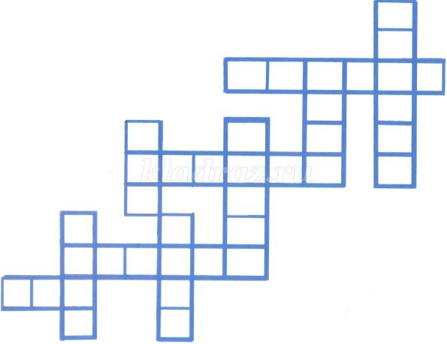
От одного до десяти
Всем числам вы должны найти
Места в кроссворде этом.
Один, два, три, четыре, пять…
Но не спешите с ответом!
Кто разгадал кроссворд, можете проверить.
6-задание:
ЧИСЛА (ПОГОВОРКИ С ЧИСЛОМ)
Посмотрите внимательно на картинки и подберите поговорку с числом

Подведение итогов.

